Секція 1. Фундаментальні проблеми електрохімії та електрохімічна кінетика | 1

УДК 544.18.143

Ірина ПІДРУЧНА, Веніамін СОЛОВЙОВ, Тетяна КУЗНЕЦОВА, Людмила СОЛЯНИК

РЕСУРСОЗБЕРІГАЮЧІ СПОСОБИ ПЕРЕРОБКИ ВІДХОДІВ ТВЕРДИХ СПЛАВІВ КАРБІД ВОЛЬФРАМУ-КОБАЛЬТ

Полтавський національний технічний університет імені Юрія Кондратюка, кафедра фізики, просп. Першотравневий,24, 36011м. Полтава, Україна, e-mail: KZT7@ukr.net

Тверді сплави карбід вольфраму − кобальт були першими металокерамічними твердими сплавами (ТС), які отримали промислове застосування. Значення їх не слабшає для сучасної техніки. З метою повернення у виробництво цінних компо-нентів ТС необхідно вишукувати можливість вторинної переробки відходів , що містять ці компоненти. Для виробництва ТС як такі можуть бути використані мат-риці відпрацьованого бурового і ріжучого інструменту, лом. У зв'язку з дефіцитом вольфраму і кобальту останнім часом питання розробки нових методів переробки кускових відходів твердих сплавів дуже актуальні.

Існуючі методи виділення компонентів ТС відрізняються один від одного не тільки режимом обробки, а й природою застосовуваних хімічних реагентів. Тому актуальним є розробка методів які дозволять при переробці відходів твердих сплавів карбід вольфраму-кобальтату отримувати на виході високий відсоток WО₃.
Експериментально було встановлено оптимальні склади розплаву з максималь-ною ефективністю вилучення вольфраму (у вигляді WО₃) з галогенідно-вольфра-матної фази [2] і його відділення від оксидів заліза і марганцю. Концентрації NaCl, Na₂SiO₃, (Fe,Mn)WО₄ для поділу двох рідин, що змішуюються обрані відповідно до рекомендацій [1]. На рис. 1 та 2 представлені результати вивчення впливу концен-трацій хлориду натрію в інтервалі 35−60 мас.% та метасилікату натрію в інтервалі
10−40 мас.% [3,5].
Ступінь екстракції WО₃ до 99% і найвищі коефіцієнти розподілу отримані в розплаві, що містить 45 мас. % NaCl, 20 мас. % Na₂SiO_{3,} і 35 мас.% (Fe,Mn)WО₄. Хімічний склад фаз і розподіл основних компонентів між ними після ВТСЕ (висо-котемпературна селективна екстракція) представлені в табл. 1

Таблиця1. Хімічний склад фаз та розподіл основних компонентів (% мас) між ними

Table 1. Chemical compositions of phases and the distribution of major components

between them

Найменування фази |  | Компоненти, мас. %
 | WО₃ |  | FeO |  | MnO
Хімічний склад:
Галогенідна фаза | 31,20 |  | 0,21 |  | 0,33
Силікатна фаза | 0,35 |  | 10,31 |  | 27,70
Розподіл:
Галогенідна фаза | 99,61 |  | 7,32 |  | 3,65
Силікатна фаза | 0,39 |  | 92,68 |  | 96,35

2 VIII Український з’їзд з електрохімії
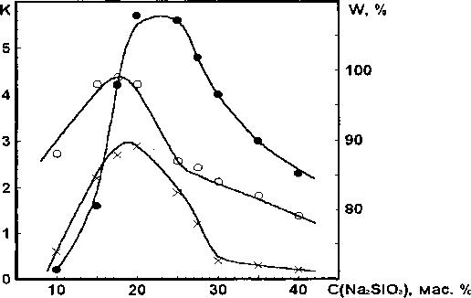

Рис. 1. Вплив концентрації NaCl на коефіцієнт поділу (К) (1,2) і ступінь екстракції WО₃ (3) в галогені дну фазу
Fig. 1. Effect of the concentrations of NaCl on (1, 2) separation ratio k and (3) efficiency W of WO₃ extraction into the halide phase
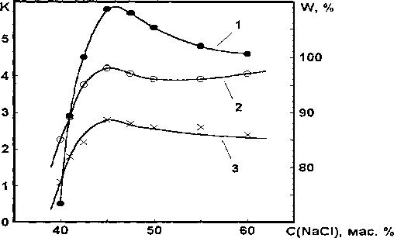

Рис. 2 - Вплив концентрації Na₂SiO_{3,} на коефіцієнт поділу (К) (1,2) і ступінь екстракції WО₃ (3) в галогені дну фазу

Fig. 2. Effect of the concentrations of Na₂SiO₃ on (1, 2) separation ratio k and (3) efficiency W of WO₃ extraction into the halide phase

Висока технологічність ВТСЕ обумовлена, очевидно, двома обставинами:

- здатністю вольфрамату натрію змішуватися з хлоридом натрію в будь-яких співвідношеннях [5, 6];

Секція 1. Фундаментальні проблеми електрохімії та електрохімічна кінетика | 3

- незмішуваністю силікатної фази, що має температуру плавлення нижче 1000°С,

з галогені дно-вольфраматною.
Найбільш ефективний спосіб переробки шеєлітових концентратів полягає в ВТСЕ його суміші з вольфрамітом в співвідношеннях від 1:4 до 2:1. Застосування цих сумішей дозволяє здійснювати процес ВТСЕ без введення флюсів (зазвичай у вигляді фторидів лужноземельних металів та оксиду алюмінію, що необхідно при обробці шеєліту . Використання сумішей у вищевказаних пропорціях дозволяє ви-тягувати більше 96% WО₃ в галогенідно-вольфраматну фазу.

Таким чином, приведений метод високотемпературної селективної екстракції відходів твердих сплавів карбід вольфраму-кобальтату дозволяє отримувати на виході від 96% до 99% WО₃.

- Самсонов Г.В., Упадхая Г.Ш., Нешпор В.С. Физическое материаловедение карбидов. - К.: Наук. думка, 1986. − 456 с.
- Malyshev V.V., Pisanenko A.D., Soloviev V.V. Electrodeposition of tungsten and molybdenum carbide onto the surfaces of disperse dielectric and semiconductor materials // Materials Science and Engineering Technology. − 2014. − Vol. 45, No. 1. − P. 51.

- Соловьев В.В., Габ А.И., Малышев В.В. Ресурсосберегающий способ переработки отходов твердых сплавов карбид ниобия-кобальта в растворах фосфорной кислоты // Новые технологии. − 2003. − № 2 (3). − С. 92−95.
- Onischenko V., Soloviev V., Solianyk L. Okologiche und ressourcenschonende Methode zum Recycling von Wolframschrott. Niob-Kobaltkarbid Cermets und Extraktion von Wolfram und Niob sus Konzentraten // Materials Science & Engineering Technology. − 2016. – No. 9. − Р. 852−857.

- Makhosoev M.V., Alekseev F.P., Lutsyk V.I. State Diagrams of Molybdenum and Tungsten Systems. − Novosibirsk: Nauka, 1978. (in Russian).

- Masloboeva S.M., Lebedev V.N., Arutunjan L.G. Extraction processing ftoridnosernokislyh decomposition solutions the plumbomicrolits concentrate // Vestnik MGU. − 2010. − Vol. 13. − P. 902.

Irina Pidruhna, Veniamin Soloviev, Tatiana Kuznetsova, Lyudmila Solianyk

RESOURCE-SAVING METHODS OF WASTE PROCESSING HARD ALLOY TUNGSTEN

CARBIDE-COBALT

Yuriy Kondratyuk Poltava National Technical University, avenue Pershotravnevyi , 24,

36011 Poltava, Ukraine, e-mail:KZT7@ukr.net

It is shown that tungsten ores and concentrates are decomposed at temperatures of 1050 to 1100°C in sodium chloride–sodium metasilicate melts to form two immiscible phases: halide–tungstate, which contains 96 to 99%, and silicate, which contains 90% of the ore components. The high technological effectiveness of the high temperature selective extraction may be attributed to the capability of sodium tungstate to mix with sodium chloride in any proportions and immiscibility of the silicate phase having a melting point lower than 1000°C with the halide–tungstate phase.

Key words: high-temperature selective extraction, tungsten, sodium chloride–sodium metasilicate melts

